Министерство науки и высшего образования Российской Федерации
Федеральное государственное бюджетное образовательное учреждение
высшего образования
«Вятский государственный университет»
Колледж ВятГУ

ОТЧЕТ
ПО ДОМАШНЕЙ КОНТРОЛЬНОЙ РАБОТЕ №8
«Основы событийно-ориентированного программирования»
ПО «МДК.05.02»

Выполнил: студент учебной группы
ИСПк-204-52-00
Тупий Глеб Витальевич
Преподаватель:
Сергеева Елизавета Григорьевна

Киров
2026

Цель работы: получение базовых навыков реализации приложений с графическим интерфейсом пользователя на основе событийно-ориентированной пирамиды.
Формулировка задания:
- реализовать приложение «Калькулятор простых и сложных процентов»;
- за период начисления процентов должен приниматься день;
- предусмотреть возможность вывода пояснительной информации по расчетам.
Описание алгоритма:
Для реализации программы были использованы:
- поля TEdit для ввода/вывода данных;
- кнопки TButton для вычисления результат, очистки данных и вывода информации о способе вычисления;
- поле TMemo для вывода информации о вычислениях;
- поле TLabel используется, как метки для пользователя, чтобы он смог ориентироваться в заполнении данных;
- для установки режима вычисления (простой или сложный процент) используется TComboBox;
- TForm используется для размещения всех элементов на пользовательском окне.

Код программы:
object Form1: TForm1
Left = 316
Height = 603
Top = 155
Width = 587
Caption = 'Form1'
ClientHeight = 603
ClientWidth = 587
DesignTimePPI = 120
LCLVersion = '4.6.0.0'
object Label1: TLabel
Left = 16
Height = 20
Top = 8
Width = 46
Caption = 'Сумма'
end
object Label2: TLabel
Left = 16
Height = 20
Top = 48
Width = 62
Caption = 'Ставка %'
end
object Label3: TLabel
Left = 16
Height = 20
Top = 88
Width = 43
Caption = 'Сроки'
end
object EdtPrincipal: TEdit
Left = 96
Height = 28
Top = 8
Width = 100
TabOrder = 0
end
object EdtRate: TEdit
Left = 96
Height = 28
Top = 48
Width = 100
TabOrder = 1
end
object EdtDays: TEdit
Left = 96
Height = 28
Top = 88
Width = 100
TabOrder = 2
end
object BtnCalculate: TButton
Left = 8
Height = 31
Top = 144
Width = 94
Caption = 'Рассчитать'
TabOrder = 3
OnClick = BtnCalculateClick
end
object LblResult: TLabel
Left = 120
Height = 20
Top = 144
Width = 60
Caption = 'LblResult'
end
object MemDetails: TMemo
Left = 16
Height = 384
Top = 200
Width = 544
Lines.Strings = (
'MemDetails'
)
TabOrder = 4
end
object RgType: TRadioGroup
Left = 232
Height = 131
Top = 8
Width = 231
AutoFill = True
Caption = 'Выбери проценты'
ChildSizing.LeftRightSpacing = 6
ChildSizing.EnlargeHorizontal = crsHomogenousChildResize
ChildSizing.EnlargeVertical = crsHomogenousChildResize
ChildSizing.ShrinkHorizontal = crsScaleChilds
ChildSizing.ShrinkVertical = crsScaleChilds
ChildSizing.Layout = cclLeftToRightThenTopToBottom
ChildSizing.ControlsPerLine = 1
ClientHeight = 106
ClientWidth = 227
ItemIndex = 0
Items.Strings = (
'Простые проценты'
'Сложные проценты'
)
TabOrder = 5
end
object BtnClear: TButton
Left = 208
Height = 31
Top = 144
Width = 94
Caption = 'Очитска'
TabOrder = 6
OnClick = BtnClearClick
end
object BtnInfo: TButton
Left = 320
Height = 31
Top = 144
Width = 106
Caption = 'Информация'
TabOrder = 7
OnClick = BtnInfoClick
end
end

Результат выполнения работ:
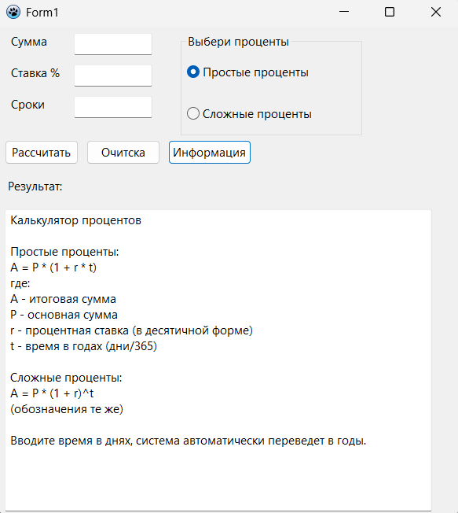
Вывод: в начале для реализации условия задачи нужно было разобраться, что такое «Простые и сложные проценты». После этого нужно было разместить все элементы в окне, а далее написать код для выполнения логики программы, зная все формулы вычисления, сделать это было не трудно. Разработанный калькулятор успешно выполняет поставленную задачу, позволяя пользователю быстро и точно рассчитать доходность вклада или стоимость кредита с учетом простых или сложных процентов. Приложение может быть доработано путем добавления новых функций, таких как учет дополнительных взносов, капитализация с разной периодичностью или графическое представление роста суммы. Таким образом, программа демонстрирует эффективное применение математических формул в финансовых расчетах и удобство работы с графическим интерфейсом в Lazarus.

